**设计十四 基于软件无线电平台的ASK数字调制通信系统设计**

## 一、任务书

|  |  |  |
| --- | --- | --- |
| **1、设计题目** | 基于软件无线电平台的ASK数字调制通信系统设计 | |
| **2、设计目的** | （1）巩固通信原理的基础理论知识，将理论知识应用到实践中  （2）通过软硬结合的方式，构建ASK数字调制通信系统  （3）掌握通过LabVIEW软件和XSRP软件无线电平台实现通信系统的方法 | |
| **3、设计内容** | （1）先进行源文件类型的选择，可选择的文件类型有语音、图片、文本文字，对语音使用PCM非均匀量化编码，对图片数据使用哈夫曼编码或者不编码，对文字数据使用LabVIEW自带的码型变换工具，得到比特数据。比特数据分帧后对每帧的比特数据处理，先添加CRC校验码，然后进行信道编码，可选择汉明码编码或循环码编码，之后加入同步码，上采样，进行ASK调制，得到待发送信号。生成的待发送信号数据通过以太网发送到XSRP软件无线电平台，在软件无线电平台中完成已调信号数据DA转换、上变频载波调制、射频在指定频率将信号通过天线发射出去。无线信号经过空中无线信道，再通过射频的接收天线在对应的频点将数据接收、下变频、低通滤波、AD转换得到待接收信号。接收的ASK信号通过以太网发送到电脑。在电脑上对接收信号进行处理，包括乘以相干载波、帧同步、抽样判决、去同步码、信道译码、CRC校验、还原比特数据，之后对比特数据转换为音频、图片、文字进行还原。  （2）需要掌握MATLAB基本编程方法及根据相应原理实现对应的算法，最后形成一个完整系统。本项目提供了案例程序，可以打开该程序并运行，提前了解项目要求实现的效果。  （3）案例中实现的核心MATLAB代码已被加密，是看不见程序源码的，需要自己去编写。学生需要自己先读懂不需要修改的程序，然后编写要求的函数程序，再进行软硬件联调（需要掌握XSRP软件无线电平台的使用方法），得到和验证方式一样的效果。 | |
| **4、设计要求** | （1）功能要求：   * 基于XSRP软件无线电平台，设计ASK调制解调系统。通过发送编码后的数据，经过XSRP软件无线电的发射接收（自发自收），对接收信号进行解调，最后统计误码率。 * 编写MATLAB程序，要求程序可以仿真运行，并且能得到正确的波形和数据。 * 使用LabVIEW程序，要求观察前面板有发送信号波形、接收信号波形和每帧误码率与总误码率，总结知识点。 * 与XSRP软件无线电平台联调，要求能正确得到波形图。   （2）指标要求：   * 发射频率：2380MHz * 发送衰减：可设置，范围为0-90dB * 接收频率：2380MHz * 接收增益：可设置，范围为0-40dB * 运行方式：仿真系统；真实系统 | |
| **5、设计报告** | （1）按照学校统一格式，提交A4排版、统一封面、正式打印的课程设计报告一份。设计报告正文大标题用小三号宋体、小标题用四号宋体、内容用小四号宋体、行间距为1.5倍，报告从正文开始统一编页码，左侧装订，报告不少于25页  （2）课程设计报告包含以下内容：   * 封面 * 课程设计任务书 * 考核表 * 摘要、关键词 * 目录 * 正文（包括需求分析、总体设计、详细设计、系统调试、设计结果、设计总结等部分） * 参考文献 * 附录（包括原理图、流程图、程序等） | |
| **6、时间安排** | **起止时间** | **工作内容** |
| 第一天 | 通过阅读提供的资料，以及网上查找的资料，深入理解设计任务，掌握其设计原理，了解其设计框架，知道自己要做的工作 |
| 第二天 | （1）根据《XSRP软件无线电平台通用项目指导书》的相关说明，安装“所需资源”中“软件资源”对应的软件  （2）领取或找到课程设计需要用到的XSRP软件无线电平台及其各种配件，根据《XSRP软件无线电平台通用项目指导书》的相关说明，掌握硬件平台的基本使用方法  （3）通过提供的案例程序（直接打开工程文件），按照设计指南介绍的方法，运行案例，测试该项目最终的实现效果 |
| 第三天 | 分析课程设计项目，根据设计指南，知道自己所缺的软硬件知识并做有针对性补充 |
| 第四天 | 读懂案例程序的框架及MATLAB源码，按照设计指南的要求编写核心部分MATLAB程序并进行测试 |
| 第五天 | 读懂案例程序的框架及MATLAB源码，按照设计指南的要求编写核心部分MATLAB程序并进行测试 |
| 第六天 | 读懂案例程序的框架及MATLAB源码，按照设计指南的要求编写核心部分MATLAB程序并进行测试 |
| 第七天 | 读懂案例程序的框架及MATLAB源码，按照设计指南的要求编写核心部分MATLAB程序并进行测试 |
| 第八天 | 与XSRP软件无线电平台硬件联调，测试功能，优化指标 |
| 第九天 | 编写课程设计报告 |
| 第十天 | 修改课程设计报告，打印课程设计报告并提交 |
| **7、参考资料** | （1）XSRP软件无线电平台通用项目指导书  （2）XSRP软件无线电平台课程设计/创新设计参考指南  （3）《通信原理（第7版）》  （4）《基于MATLAB/Simulink的通信系统建模与仿真（第2版）》  （5）《LabVIEW宝典（第2版）》 | |
| **8、主要设备** | （1）XSRP软件无线电平台1台（包含其全部配件）  （2）电脑1台（安装有MATLAB2012b、LabVIEW2015） | |

## 二、参考指南

### （一）设计任务解读

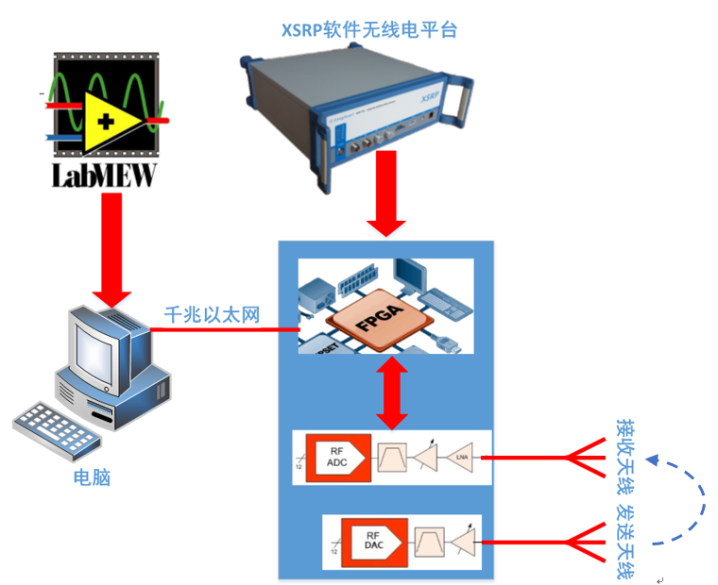

图1 ASK通信系统设计解读图

（1）在MATLAB下编写程序进行源文件类型的选择，可选择的信源有语音、图片、文本文字，对语音使用PCM非均匀量化编码，对图片数据使用哈夫曼编码或不编码，对文字数据使用LabVIEW自带的码型变换工具，得到比特数据。比特数据分帧后对每帧比特数据处理，先添加CRC校验码，然后进行信道编码，可选择汉明码编码或循环码编码，之后加入同步码，进行ASK调制，得到待发送信号。生成的ASK信号数据通过以太网发送到XSRP软件无线电平台，在软件无线电平台中完成ASK数据DA转换、上变频载波调制、射频在指定频点将信号通过天线发射出去。无线信号经过空中无线信道，再通过射频的接收天线在对应的频点将数据接收、下变频、低通滤波、AD转换得到ASK信号。接收的ASK信号通过以太网发送到电脑。在电脑上对接收ASK信号进行处理，包括乘以相干载波、帧同步、下采样、抽样判决、去同步码、信道译码、CRC检验、还原比特数据，之后对比特数据转换为音频、图片、文字进行还原。

（2）需要掌握MATLAB基本编程方法及根据相应原理实现对应的算法，最后形成一个完整系统。

（3）需要掌握XSRP软件无线电平台的基本使用方法，需要调用其射频部分、基带部分等。

### （二）设计原理

#### 2.1 原理框图

ASK（Amplitude-shift keying)是信息传输中使用得较早的一种调制方式，它又称为振幅键控，它的基本原理是利用载波幅度变化来转递数字信息，而其频率和初始相位保持不变。在2ASK中，载波的幅度只有两种变化状态，分别对应二进制信息“0”和“1”。本项目的程序设计步骤图如图2所示。

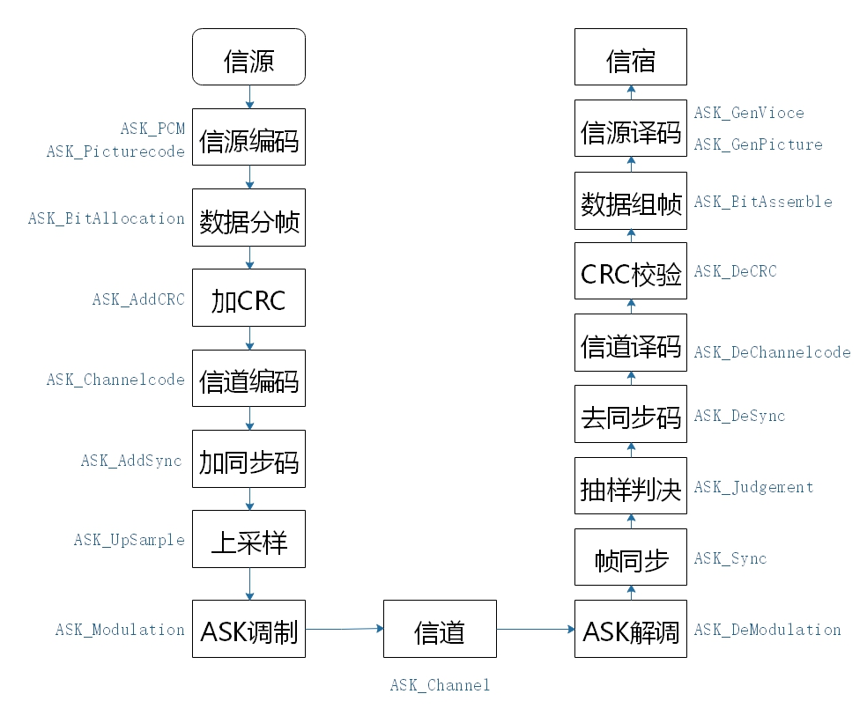

图2 程序设计步骤框图

整体设计实现流程：其实现原理框图如图3所示：

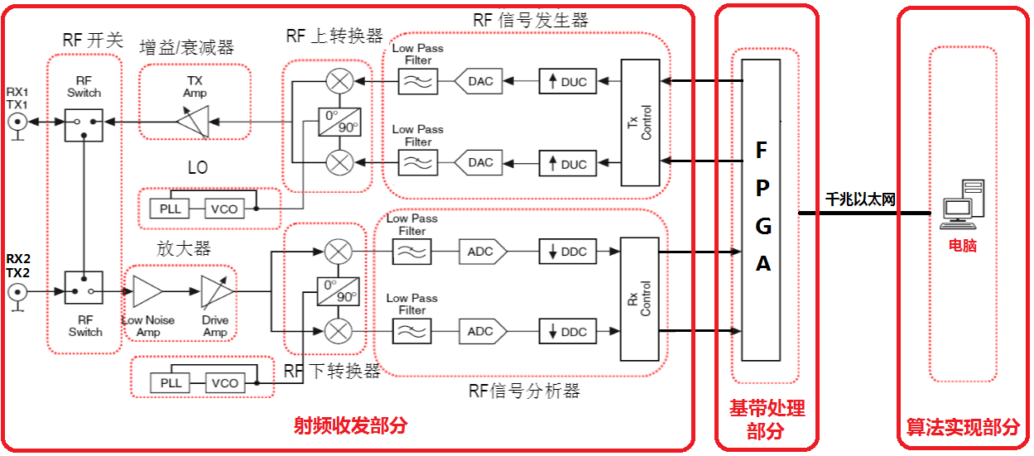

图3 ASK硬件部分原理框图

射频收发部分：即XSRP软件无线电平台的射频部分

基带处理部分：即XSRP软件无线电平台的基带部分

算法实现部分：在电脑中实现

XSRP软件无线电平台=机箱+射频部分+基带部分+配件（电源线、网线、USB线、天线等）

#### 2.2实现原理

振幅键控其原理是利用载波的幅度变换来转递数字信息，而其频率和初始相位保持不变，在2ASK中，载波的幅度只有两种变化状态，分别对应二进制信息“0”和“1”。一种常用的、也是最简单的二进制振幅键控方式称为通——断键控（OOK），其表达式为

2ASK/OOK信号的产生方法主要有两种：模拟调制法（相乘器法）和键控法。本项目重点在于如何使用源文件产生基带信号，以及基带信号的处理过程，发送到信道中以及接收和如何还原成原文件。下面将对实现过程进行详细讲解。

##### 2.2.1信源编码

本课程设计根据要求有三种源文件类型，分别是语音，图片，文本。

对于语音使用的是固定的语音文件，它的采样率为8000个样点每秒，由于音频时长过多、数据量大，截取前几秒钟进行调试。对于语音编码使用的非均匀量化编码。

对于图像编码使用两种方式：哈夫曼编码或者无编码。为了减少数据传输量，哈夫曼编码采用灰度图像进行传输。无编码时传输彩图，直接将图像的二维矩阵数据转化为一维矩阵，并将0-255的十进制数转化为二进制数。

对于文本，使用LabVIEW中自带的字符串到数组的转换函数进行编码。

##### 2.2.2数据分帧

在得到源文件产生的比特数据后，数据量较大，由于XSRP硬件的传输限制，需要将数据分成许多“帧”进行串行传输。并根据不同的信道编码方式、加入不同的CRC校验码位数，来对一帧的比特数据进行分配。

##### 2.2.3加CRC

传输块上的循环冗余校验CRC提供差错检测功能。接收端将接收到的传输块数据再次进行CRC编码，将编码得到的CRC比特与接收的CRC比特进行比较，如果不一致，则接收端认为接收到的传输块数据是错误的。

CRC校验码的作用是：发送方发送的数据在传输过程中受到了信号干扰，可能出现错误的码，造成的结果就是接收方不清楚收到的数据是否正确，所以就有了CRC校验码，CRC是数据通信领域中最常用的一种差错校验码。

CRC校验利用线性编码理论，在发送端根据要传送的k位二进制码序列，以一定的规则产生一个校验用的监督码（即CRC码）*r*位，并附在信息后面，构成一个新的二进制码序列数共*k*+*r*位，最后发送出去。在接收端，则根据信息码和CRC码之间所遵循的规则进行检验，以确定传送中是否出错。

设编码前的原始信息多项式为P(x)，生成多项式为G（x），CRC多项式为R（x）；编码后带循环校验码CRC的信息多项式为T（x）。其实现步骤如下：

1. 设待发送的数据块是k位的二进制多项式P（x），生成多项式为r阶的G（x）。在数据块的末尾添加r个0，数据块的长度增加到k+r位，对应的二进制多项式为。
2. 用生成多项式G（x）去模2除。求得余数为r-1阶的二进制多项式R（x）。此二进制多项式R（x）就是P（x）经生成多项式G（x）编码的CRC校验码。

将校验码R(x)添至P（x）的末尾，即可得到包含CRC校验码的待发送字符串。

从CRC的编码规则可以看出，CRC编码实际上是将待发送的k位二进制多项式P（x）转换成了可以被G（x）除尽的k+r位二进制多项式T（x）。所以，进行译码时可以用接收到的数据去除G（x），如果余数为0，则表示传输过程没有错误；否则，传输过程存在错误。

CRC长为24、16、12、8或0比特。CRC比特越长，则接收端差错检测的遗漏概率越低。整个传输块被用来计算CRC。CRC比特的产生来自下面的循环多项式：

gCRC24(*D*) = *D*24 + *D*23 + *D*6 + *D*5 + *D* + 1

gCRC16(*D*) = *D*16 + *D*12 + *D*5 + 1

gCRC12(*D*) = *D*12 + *D*11 + *D*3 + *D*2 + *D* + 1

gCRC8(*D*) = *D*8 + *D*7 + *D*4 + *D*3 + *D* + 1





图4CRC线性反馈移位寄存器

带有CRC的码块的输入和输出的关系为：传输块数据顺序不变，CRC比特倒序后添加到传输块数据的后面。

##### 2.2.4信道编码

本项目采用两种可选的信道编码方式：汉明码和循环码。

1）汉明码

第一种为汉明码，为了纠正一位的错码，需要思考加入多少位的监督码。为了提高编码效率，汉明码便诞生了。汉明码是能够纠正一位错码的且编码效率较高的线性分组码，下面介绍汉明码的构造原理。

若使用两位监督码，将其中一种组合表示无错，则其余3种组合就有可能用来指示一个错码的3种不同位置。同理，r个监督关系式能指示一位错码的（）个可能位置。一般来说，若码长为n，信息位数为k，则监督位数。如果希望用r个监督位构造出r个监督关系式来指示一位错码的n种可能位置，则要求或。后面如何确定监督位关系式会在代码里有体现，本项目分k=4，r=3和k=8，r=4两种信息位长度。

本项目汉明码使用的是(7,4)汉明码，其监督码为：

另一种（12,8）汉明码，其监督码为

2）循环码

第二种是循环码，它是在严密的代数学理论基础上建立的，这种码的编码和解码设备都不太复杂，而且纠错能力比较强。循环码除了具有线性码的一般性质，还有循环性。在编码时，首先要根据给定的（*n,k*）值选定生成多项式*g*(x)，即从()的因子中选一个(n-k)次多项式作为*g*(x)。本项目使用的是(7,4)循环码，有两种不同的生成多项式。

本项目循环码使用的是或。

##### 2.2.5加入同步码

同步码是一种具有帧同步能力的码字。在数字通信系统中，代表消息的数字信号是分帧传送的，即用一定数目的码元组成一个码字，由若干码字组成一帧。帧同步就是从接收的数据流中搜索并识别这一同步码字，并以该时隙作为一帧的排头，使接收端的帧结构和发送端完全一致，从而保证两个交换机能同步的工作，这样才能实现数字信息的正确接收和交换。本实验插入的同步码为[1 1 1 1 0 1 0 1 1 0 0 1 0 0 0 1 1 1 0 1 1]。

##### 2.2.6上采样

对插入同步码后数据进行上采样处理，这里使用10倍上采样，将[0 1…]数据10倍上采样后变为[0 0 0 0 0 0 0 0 0 0 1 1 1 1 1 1 1 1 1 1…]。

##### 2.2.7 ASK调制

振幅键控其原理是利用载波的幅度变换来转递数字信息，而其频率和初始相位保持不变，在2ASK中，载波的幅度只有两种变化状态，分别对应二进制信息“0”和“1”。一种常用的、也是最简单的二进制振幅键控方式称为通—断键控（OOK），其表达式为：

典型波形如图6所示，可见，载波在二进制基带信号s(t)控制下通—断变化，这种键控又称为通—断键控。在OOK中，某一种符号（“0”或“1”）用有没有电压来表示。

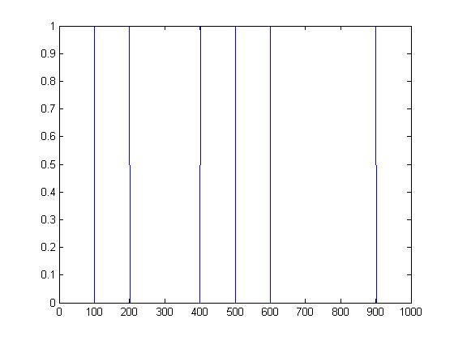

(a)基带信号

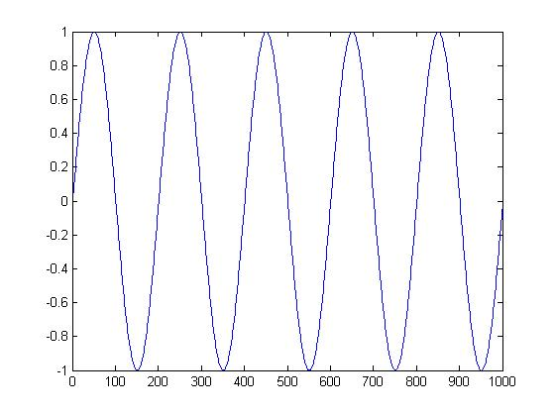

(b)载波信号

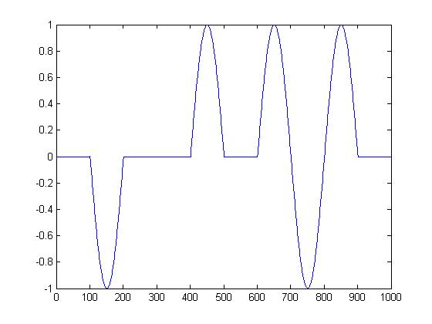

(c)调制后信号

图5 2ASK/OOK信号时间波形

2ASK信号的一般表达式为

其中

式中为码元持续时间；*g(t)*为持续时间为的基带脉冲波形。

##### 2.2.8信道

本项目信道包含两种运行方式，其一为真实系统，另一种为仿真系统。真实系统需连接XSRP硬件平台，通过真实信道。仿真系统可设置信噪比，范围为-20~40，对信道进行一定的加噪。

##### 2.2.9 ASK解调

本项目使用相干解调法，使用本地载波乘信道接收数据进行解调。

##### 2.2.10帧同步

先将解调后的数据进行复制一份，拼接在原始数据后面，形成“两帧”数据，将发送时的同步码转化为极性码（1变成0，0变成-1），根据不同的信道编码方式和添加CRC校验码的位数计算出数据的比特长度。接着对一帧所有数据进行滑动同步码搜索，搜索长度为30720（本项目一帧的长度为30720，只有搜索大于等于一帧才能保证搜索到同步码，如果小于这个值可能会漏掉帧同步，如果大于这个值会导致运算量增大，处理时间变长，必要性不大）。搜索到帧头位置后，直截截取从帧头开始的数据。

##### 2.2.11抽样判决

将帧同步后的数据进行抽样，间隔UpsampleRate（上采样点数）个样点进行采样。

计算序列中绝对值最大的数，对于大于此数二分之一的数据判决为1，小于此数二分之一的数据判决为0。

##### 2.2.12去同步码

已知同步码的位数可以将判决后的数据直接截取相应同步码长度的数据得到去同步码后数据。

##### 2.2.13信道译码

根据编码方式选择汉明码译码和循环码译码。

1）使用汉明码译码时，（7,4）汉明码根据生成多项式对接收数据进行模2加法，将得到的结果组合成4位2进制数或三位2进制数（（7,4）得到三位2进制数）。若为0000则无误码，若为0010则说明是第3位出现了误码，则将该值取反。

汉明码（12,8），其校正子为：

1. 循环码译码一般包括以下三个步骤：(1) 根据接收码字多项式计算相应的伴随式多项式： ；(2)求对应的错误图样E(x)；(3) 利用错误图样进行纠错C(x)=R(x)+E(x)。因此，译码电路包括三大部分：
2. 伴随式计算器：计算伴随式 ；
3. 自发计算器：根据伴随式求相应的错误图样E(x)；
4. 相加器：求C(x)=R(x)+E(x)

例如生成多项多为的（7，4）循环码的译码电路如图所示:

[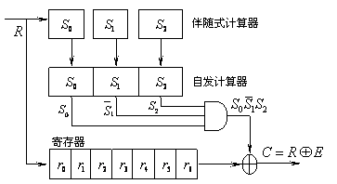](javascript:;)

图6 循环码译码电路

其中伴随式计算器和自发计算器的内部结构如图所示:

[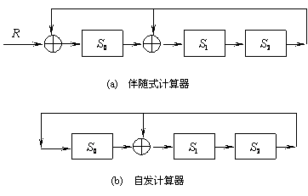](javascript:;)

图7伴随式计算器和自发计算器内部结构

图中，接收的码字R分别同时进入伴随式计算器和寄存器。当R全部移入寄存器时，伴随式寄存器中就是R的伴随式S。若S=(000)，表示接收码字无错；若S≠(000)，则通过控制门把这一状态设定为自发计算器的初始状态，检测错误的码元位置。例如接收错误图样为，即错误，前面已算得此时S=(111)，自发计算器从这一状态开始，每移位一次就改变状态一次，同时寄存器也移出码字中的一位。经过一次移位，自寄存器中的移出，移到寄存器的输出位，同时自发计算器的状态由(111)→(101)，因此与门的输出=，当移出时，便得到纠正，即⊕1=。一般地，由于自发计算器初始状态对应着一个错误图样，当寄存器中码字的错误位移动到末级时，自发计算器的状态也刚好为=，与门的输出总是1，因此可以纠正一位错误。

##### 2.2.14CRC校验

接收端将接收到的传输块数据再次进行CRC编码，将编码得到的CRC比特与接收的CRC比特进行比较，如果不一致，则接收端认为接收到的传输块数据是错误的。

CRC长为24、16、12、8或0比特，CRC比特越长，则接收端差错检测的遗漏概率越低。整个传输块被用来计算CRC。CRC比特的产生来自下面的循环多项式：

gCRC24(*D*) = *D*24 + *D*23 + *D*6 + *D*5 + *D* + 1

gCRC16(*D*) = *D*16 + *D*12 + *D*5 + 1

gCRC12(*D*) = *D*12 + *D*11 + *D*3 + *D*2 + *D* + 1

gCRC8(*D*) = *D*8 + *D*7 + *D*4 + *D*3 + *D* + 1

带有CRC的码块的输入和输出的关系为：传输块数据顺序不变，CRC比特倒序后添加到传输块数据的后面。

##### 2.2.15数据组帧

数据分帧后会得到m行n列的数据，取到第i行数据进行处理即一帧数据，将一帧数据处理完以后，将其整个放入一个数组的第i行，最后组合成新的m行n列数据

##### 2.2.16信源译码

根据数据源类型的不同，变化成不同的矩阵形式，还原成音频、图片或文字。

#### 2.3 功能验证

##### 2.3.1硬件连接

**（1）硬件环境准备**

* 将XSRP软件无线电创新平台连接电源线（在机箱的背部）、天线（4根白色天线，在机箱的前端）、USB转串口线（在机箱的背部）或方口USB线（在机箱的背部）和网线（确保连接的电脑是千兆网卡）。
* 如果配备了示波器，则XSRP软件无线电创新平台的三根BNC线（在机箱背部）对应连接到示波器的CH1、CH2和EXT（请注意一一对应）。
* 打开XSRP软件无线电创新平台电源开关POWER，对应电源指示灯亮，且信号指示灯交替闪烁，表明设备工作正常。

**（2）软件环境准备**

* 安装USB转串口驱动程序，一般情况下在设备提供的资料中，有CH340和PL2303的驱动程序，可以根据对应USB转串口线的型号来选择安装。Win8以上操作系统连接了网络以后会自动更新驱动程序，Win7及以下需要手动安装。
* 如果使用的是USB转串口线，则需要查看驱动程序安装是否成功，方法如下：打开电脑的“设备管理器”，查看“端口（COM和LPT）”下面是否有新增的COM端口（除COM1以外），如果没有，则表明驱动程序没有安装成功，需重新安装，直至端口（COM和LPT）下有新增端口。
* 双击打开XSRP软件无线电创新平台的集成开发软件，启动后会提示硬件加载的过程，如果都显示“Successful”，如下图所示，则表明设备通信正常。

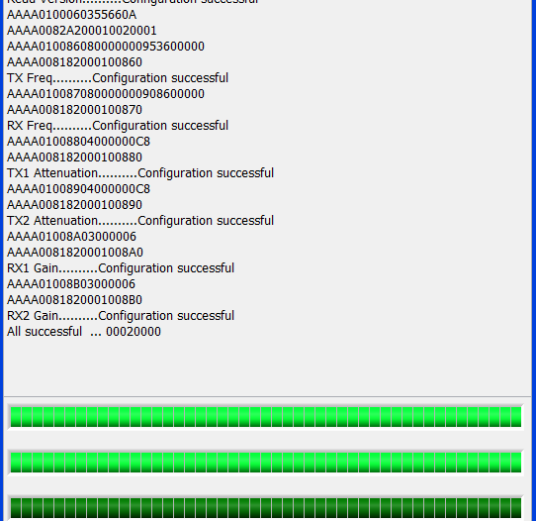

图8 硬件加载过程

* 软件启动后，观察右上角，如果“ARM状态”和“FPGA状态”都亮绿色指示灯，则表明硬件和软件都正常，只有一个指示灯亮或者两个都不亮，则表明设备工作不正常，需要排除问题后再做项目。

##### 2.3.2参数描述

* 打开“基于XSRP软件无线电平台的ASK数字调制通信系统”项目对应的程序源码，找到“main_1”文件并打开，如图9所示：

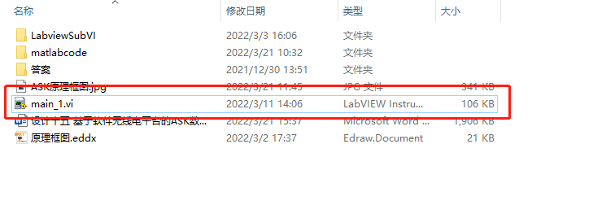

图9 main_1函数

**注：所有的程序代码都要保存在非中文路径下。**

* 打开“main_1”文件后弹出如图10所示的界面：

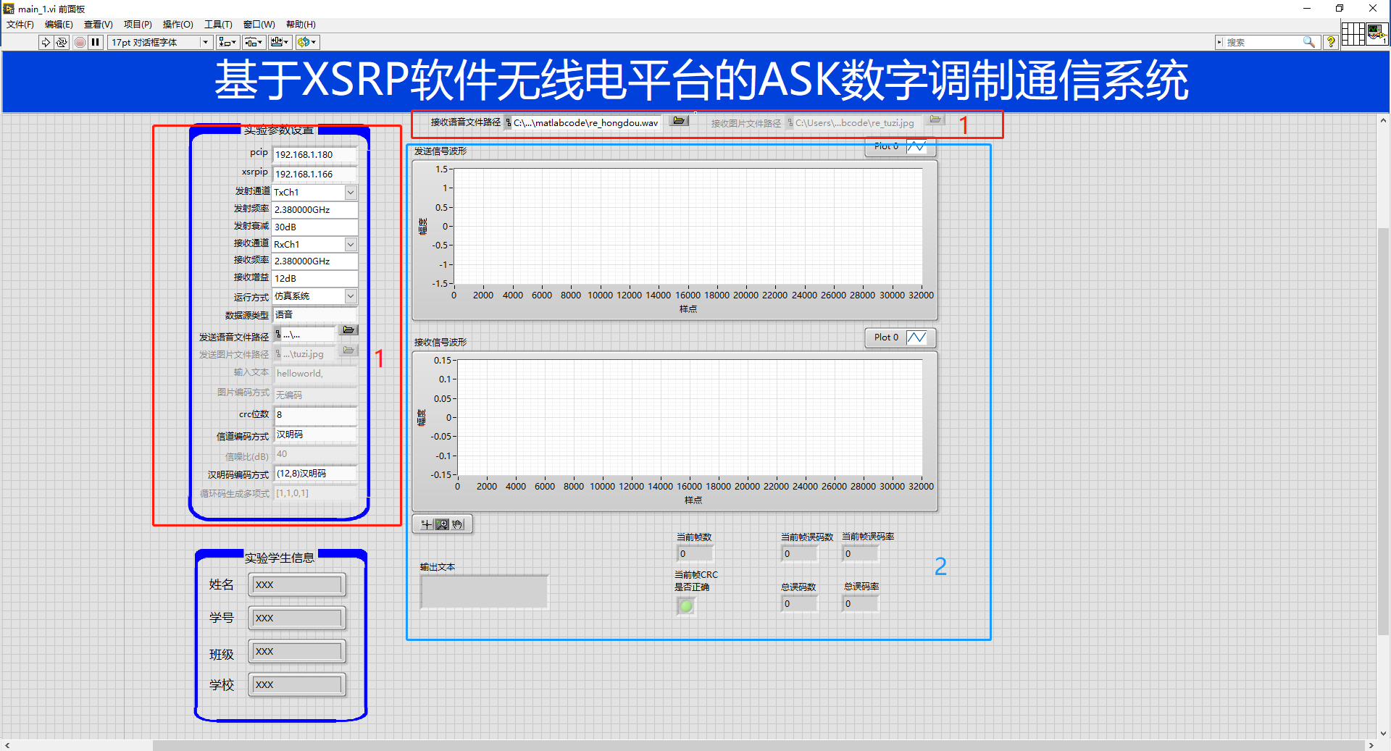

图10 程序主界面

**模块1项目参数设置:**

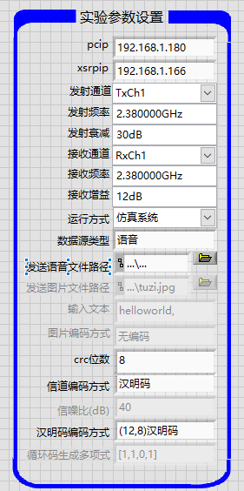



图11 项目参数设置

PC IP：电脑端的IP地址，默认设置为192.168.1.180（需要根据项目室具体情况进行修改）

XSRP IP：XSRP设备的IP地址，默认设置为192.168.1.166（需要根据项目室具体情况进行修改）

发射通道：TxCh1，TxCh2

发射频率：70MHz~3GHz，步进1Hz，默认设置为2.38GHz

发射衰减：0~90dB，步进为1dB，默认为30dB

接收通道：RxCh1，RxCh2

接收频率：70MHz~3GHz，步进1Hz，默认设置为2.38GHz

接收增益：0~50dB，步进为1dB，默认设置为12dB

运行方式：可选仿真系统和真实系统

数据源类型：可选语音、图片、文本

发送语音文件路径：可点击右边按钮选择发送语音文件

接收语音文件路径：可点击右边按钮选择接收语音文件

发送图片文件路径：可点击右边按钮选择发送图片文件

接收图片文件路径：可点击右边按钮选择接收图片文件

输入文本：可以通过键盘，键入文字、数字等文本信息

图片编码方式：可选哈夫曼编码和无编码

crc位数：可选8、12、16、24

信噪比(dB)：-20~40，步进为1

汉明码编码方式：可选(12,8)汉明码和(7,4)汉明码

循环码生成多项式：可选[1,1,0,1]、[1,0,1,1]

**模块2项目波形图与结果：**

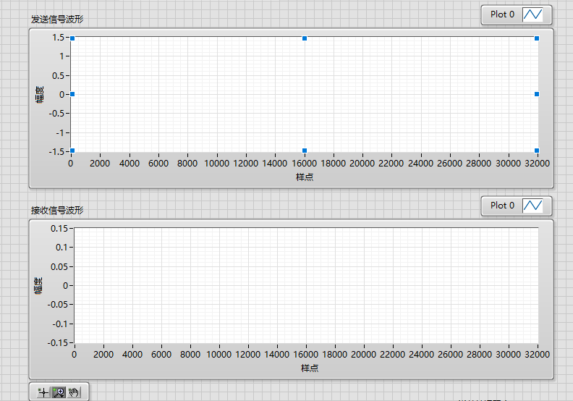

图12 发送与接收信号波形

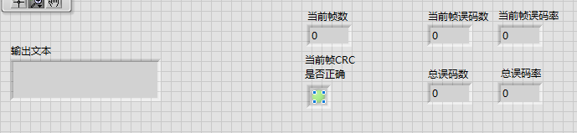

图13 结果参数

发送信号波形：经过ASK载波调制后的发送信号时域波形

接收信号波形：通过真实信道或仿真信道后接收信号的时域波形

输出文本：当使用文本信息作为信号源时，译码后的文本

当前帧数：表示分帧处理时当前的帧号

当前帧误码数：此帧对比源数据错误的比特数

当前帧误码率：此帧对比源数据错误的比特数除以当前帧总比特数

当前帧CRC是否正确：通过CRC校验后的结果，如果灯亮表明CRC校验正确

总误码数：所有帧的误码数相加的结果

总误码率：总误码数除以总比特数

##### 2.3.3功能验证

1. 数据源为语音时基于软件无线电平台的ASK数字调制通信系统设计项目结果

**Step1** PC IP设置成电脑IP地址（需要根据项目室具体情况进行修改，本台电脑IP地址为192.168.1.180），XSRP IP设置成192.168.1.166（需要根据项目室具体情况进行修改），“运行方式”配置为仿真运行，其余参数配置为默认参数。

**Step2**“数据源类型”配置为语音，配置发送语音文件路径和接收语音文件路径。

选择发送语音文件读取路径，如图14所示：

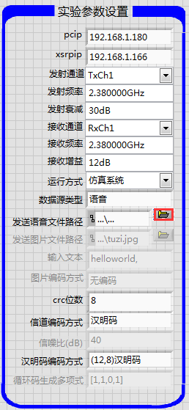

图14

**Step3**点击“”按钮，找到“matlabcode”程序目录下的“hongdou.wav”文件，作为发送语音，如图15所示：

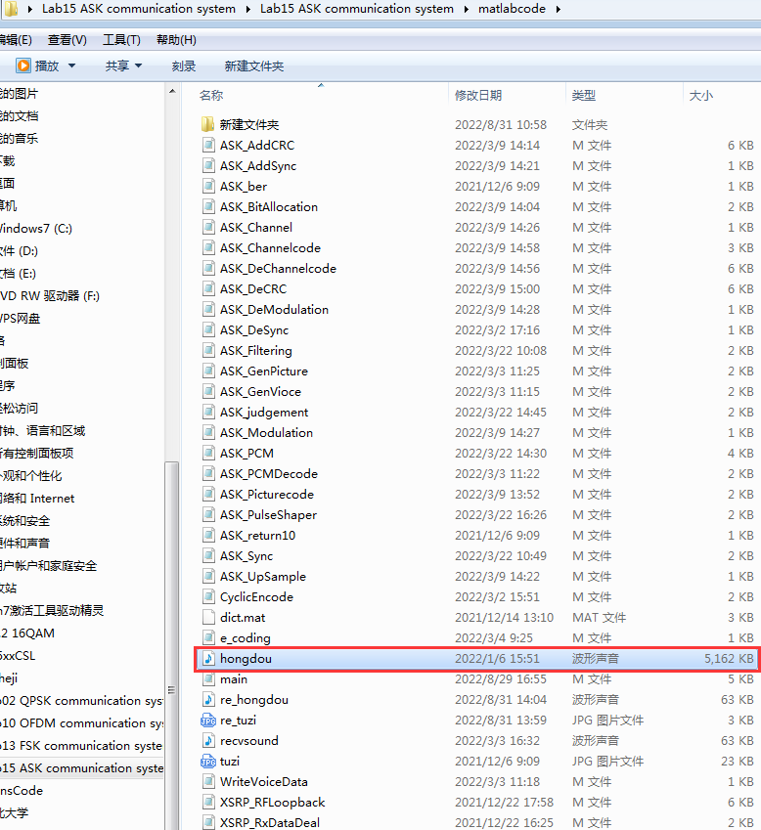

图15

**Step4**选择接收语音文件写入路径，如图16所示：

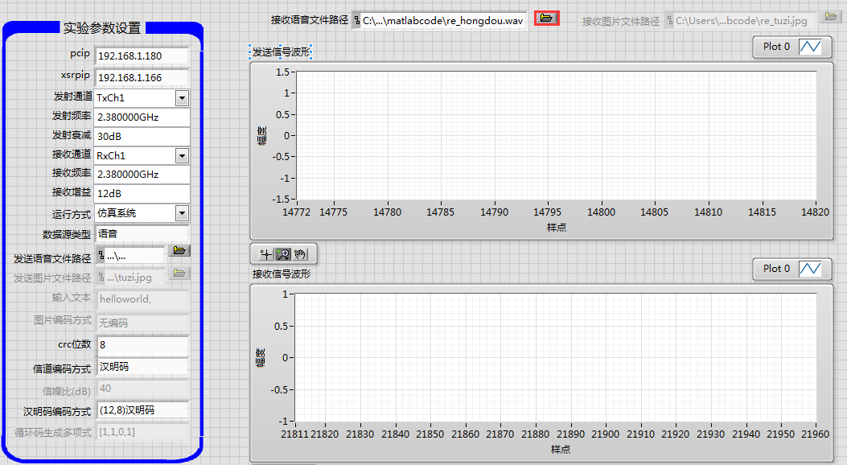

图16

**Step5**点击“”按钮，找到“matlabcode”程序目录下的“re_hongdou.wav”文件，作为接收语音，如图17所示：

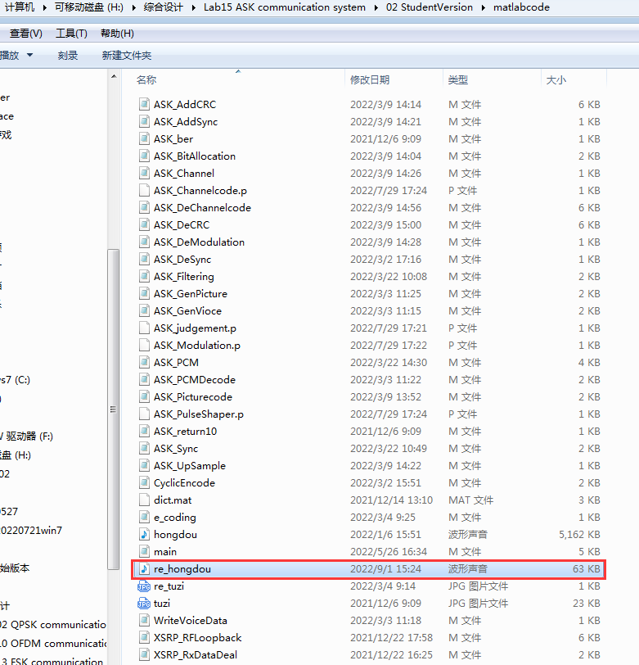

图17

**Step6**点击运行按钮，等待运行结束后，观察“每帧的误码数”与“发送和接收信号的波形”，如图18。

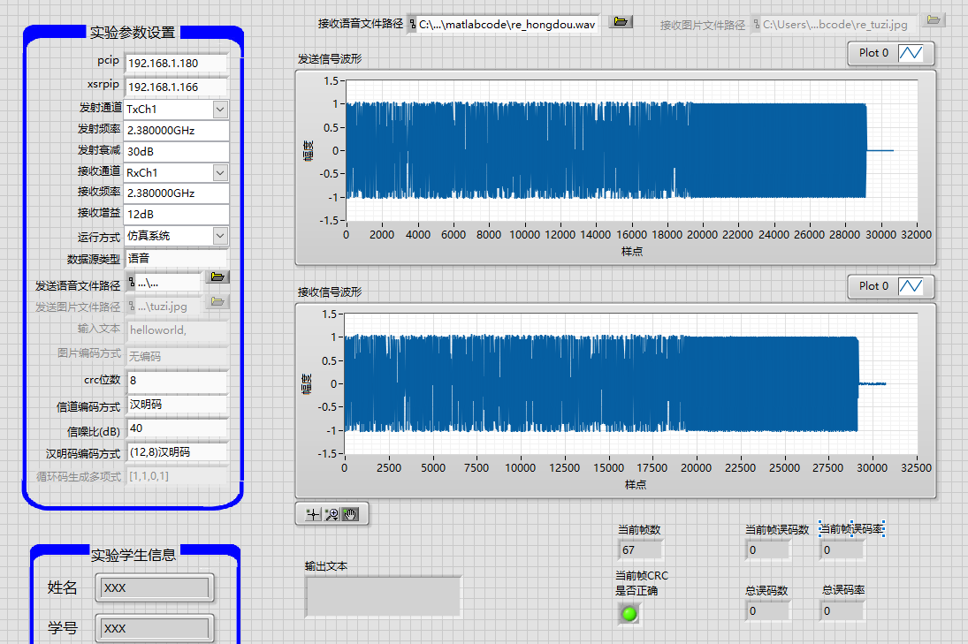

图18

**Step7**点击文件夹“Matlabcode/re_hongdou.wav”播放接收音频信号，对比接收音频信号和发送音频信号。

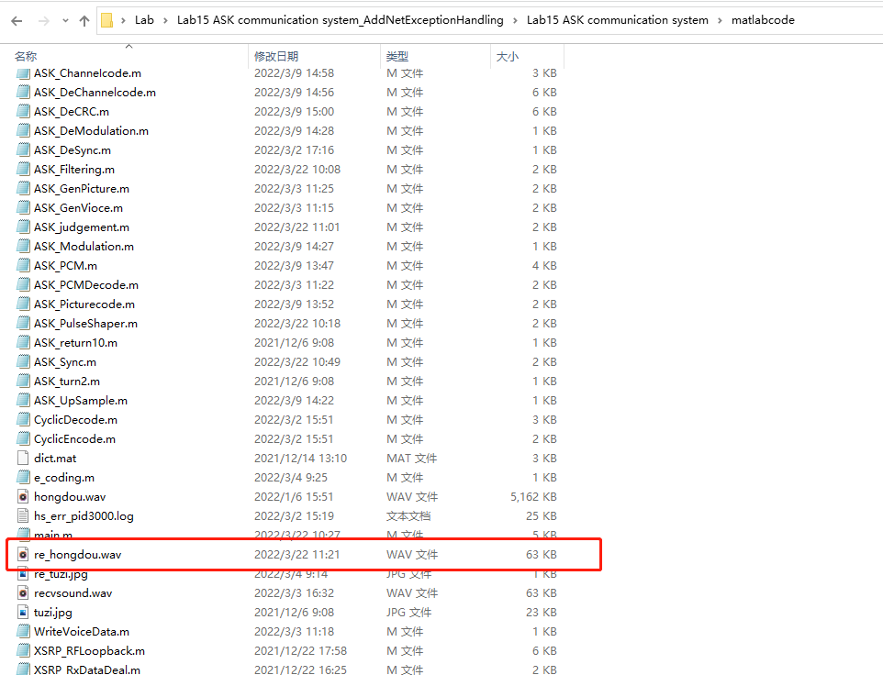

图19

**Step8**然后更改“信噪比(dB)”为0dB，点击运行按钮，等待运行结束后，“每帧的误码数”与“发送和接收信号的波形”，如图20。

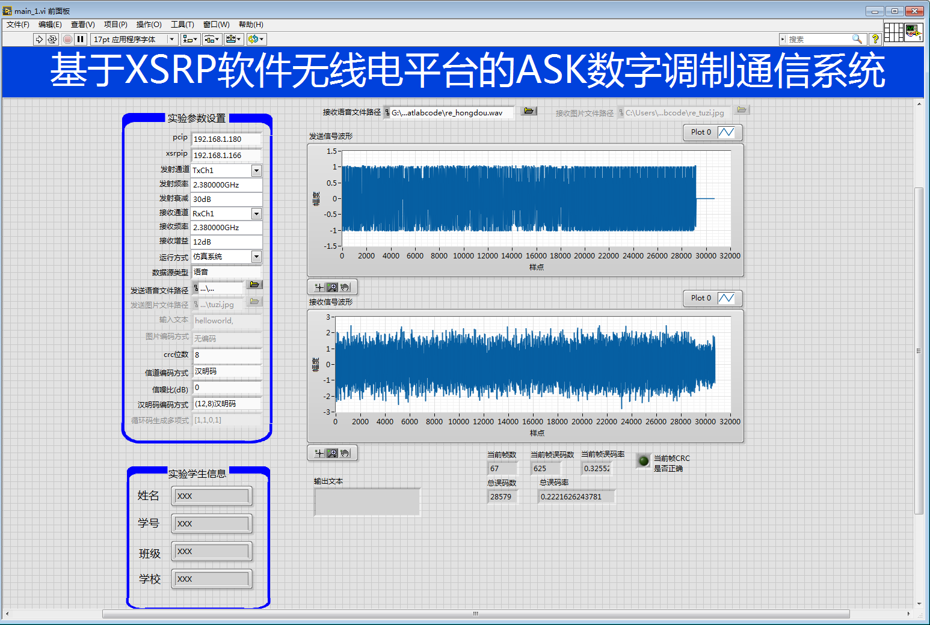

图20

**Step9**点击文件夹“Matlabcode/re_hongdou.wav”播放音频，比较有误码的时候声音和无误码的时候的区别。

**Step10**然后切换“运行方式”为真实系统，其余参数为默认参数，点击运行按钮，等待运行结束后，比较“每帧的误码数”与“发送和接收信号的波形”，并听取接收的“re_hongdou.wav”语音，如图21所示。

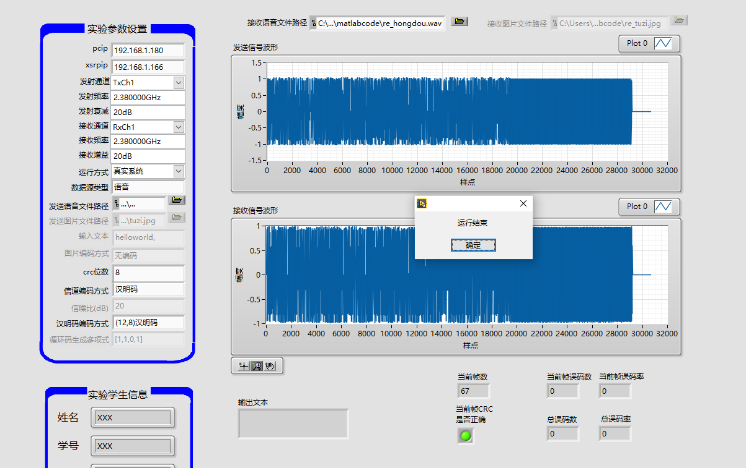

图21

**Step11**将参数调回默认参数，“运行方式”为真实系统，调节发射增益和衰减，观察接收信号的幅度变化。

**Step12**将参数调回默认参数，“运行方式”为真实系统，调节发射频率使其与接收频率不一致，观察现象。

**Step13**将参数调回默认参数，“运行方式”为真实系统，分别更改CRC位数、信道编码方式、汉明码编码方式，观察现象，验证不同编码方式对项目结果的影响。

1. 数据源为图片时基于软件无线电平台的ASK数字调制通信系统设计项目结果

**Step1**右键以管理员身份运行 labVIEW 软件，选择“文件”—“打开”。

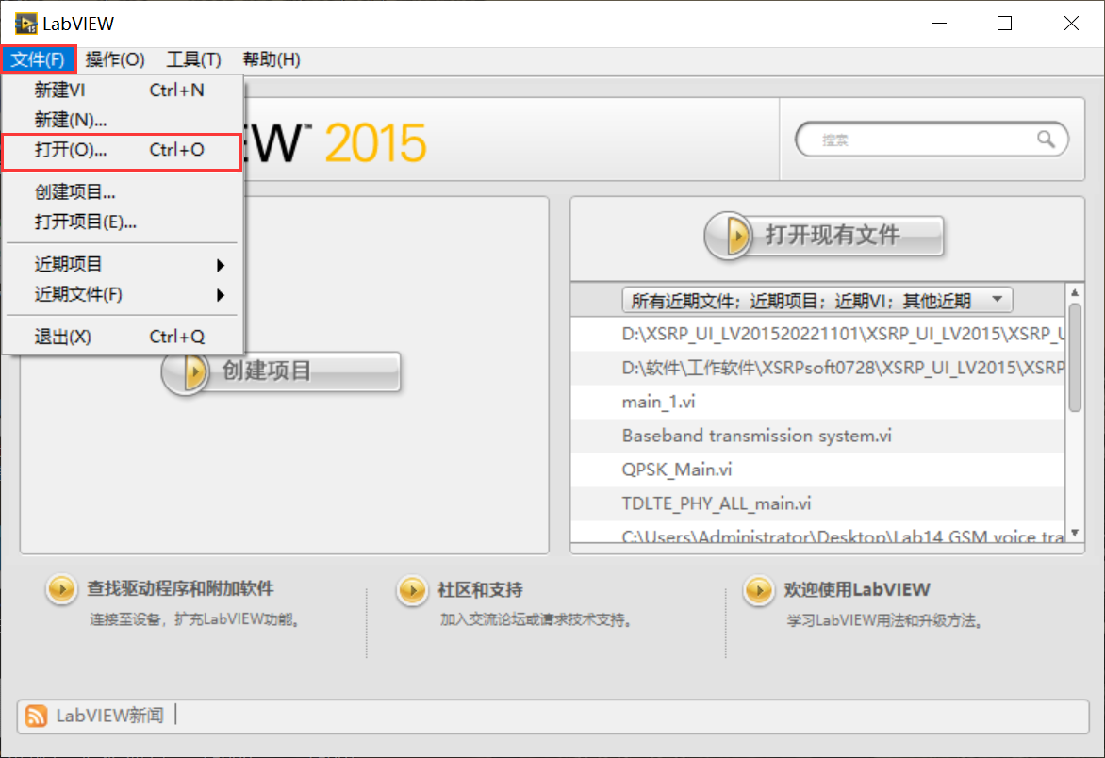

图22

选中“main_1”文件，打开软件界面。

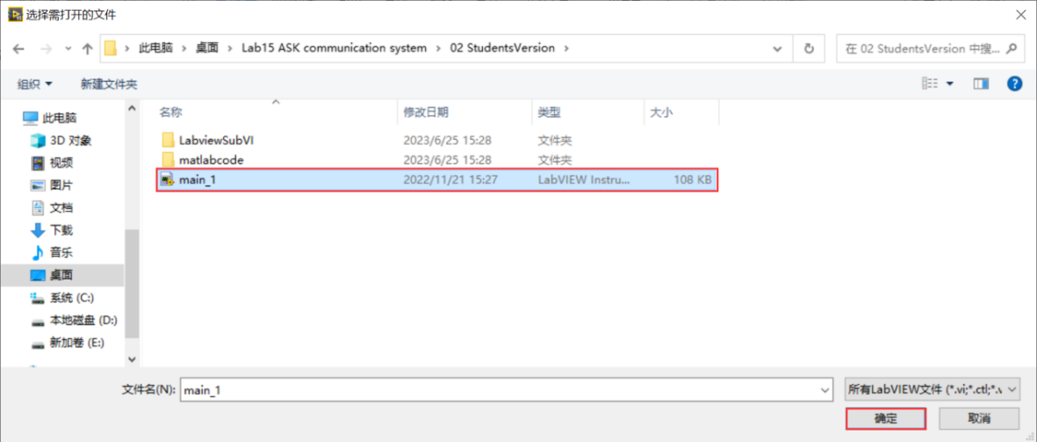

图23

**Step2**“数据源类型”配置为图片，“运行方式”配置为仿真运行，其余参数配置为默认参数。

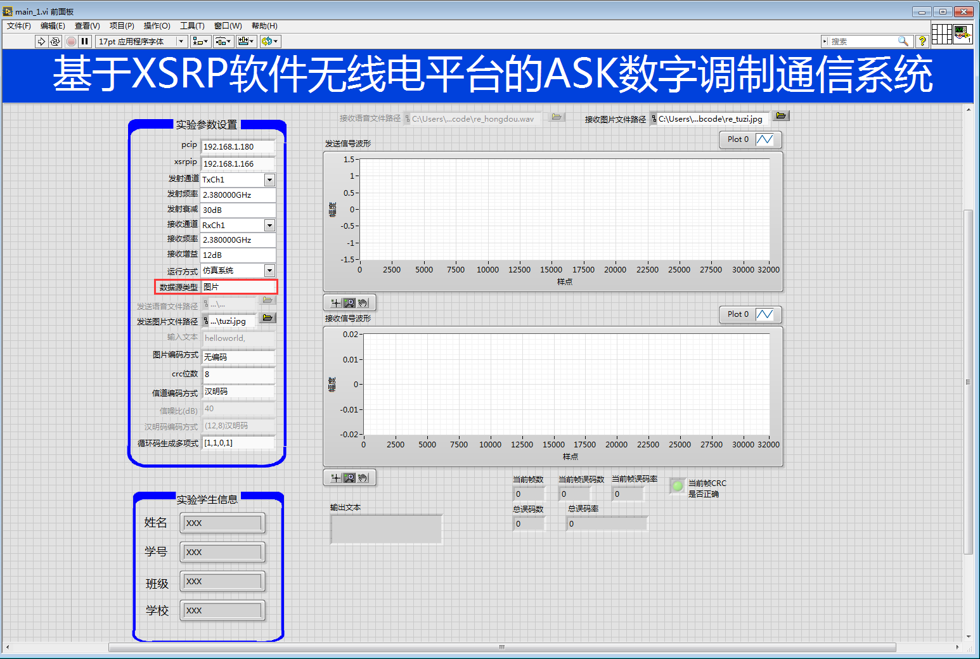

图24

**Step3**选择发送图片文件路径和接收图片文件路径，选择发送图片文件读取路径，如图25所示：

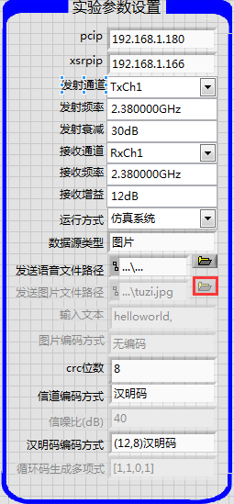

图25

**Step4**点击“”按钮，找到“matlabcode”程序目录下的“tuzi.JPG”文件，作为发送图片

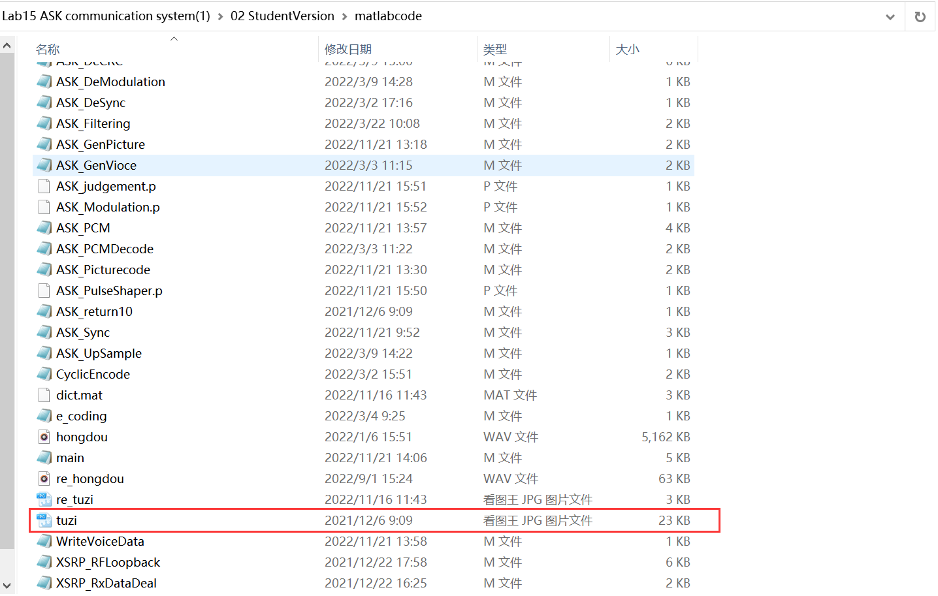

图26

**Step5**选择接收图片文件写入路径，如图27所示：

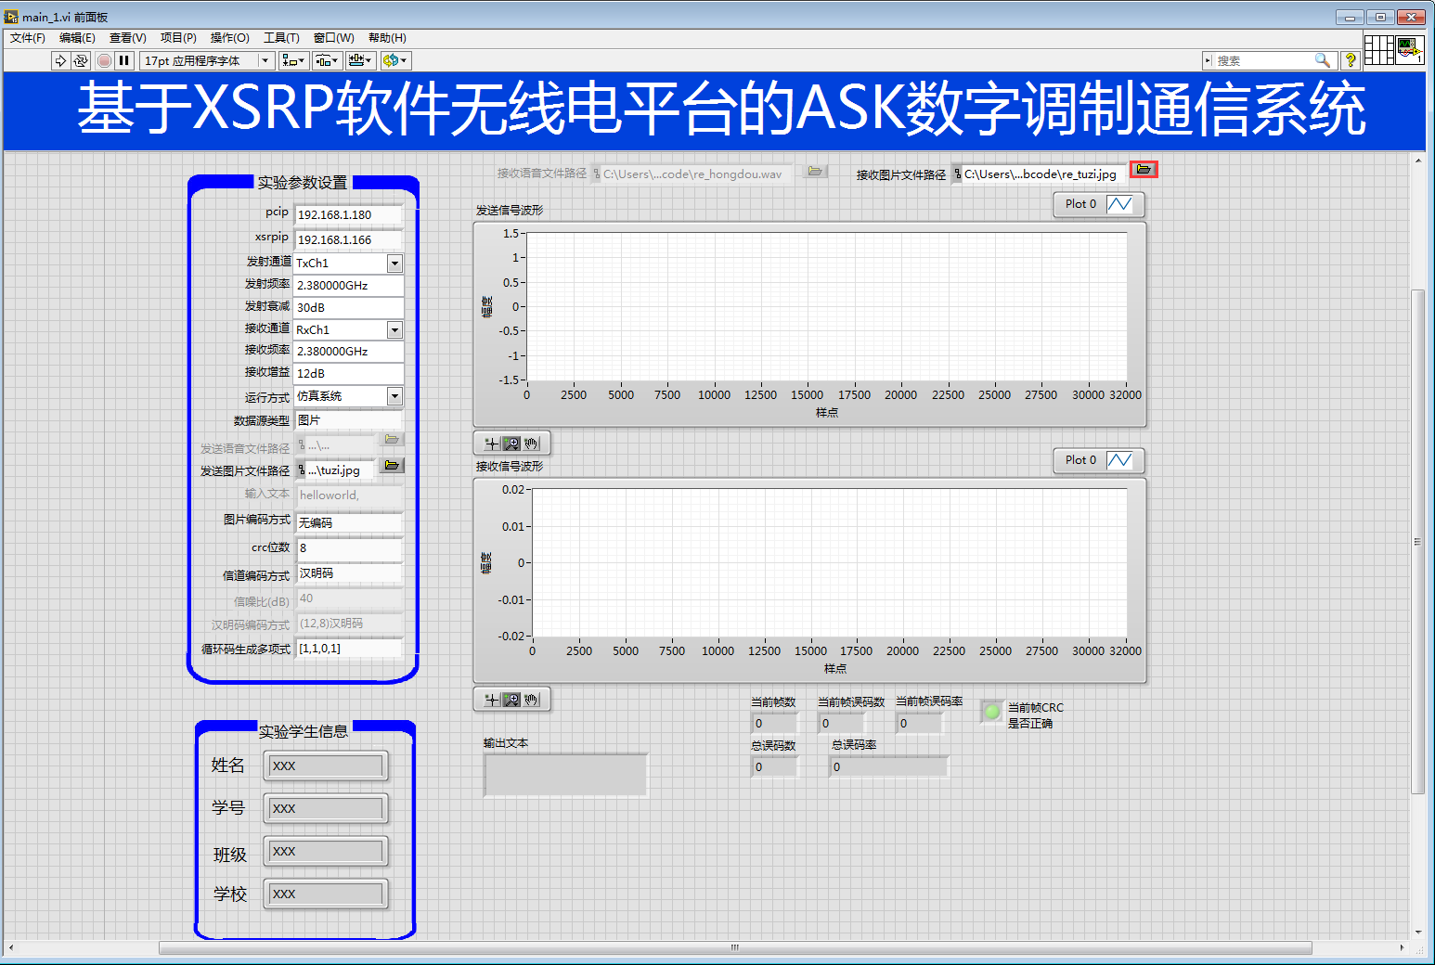

图27

**Step6**点击“”按钮，找到“matlabcode”程序目录下的“re_tuzi.JPG”文件，作为接收图片。

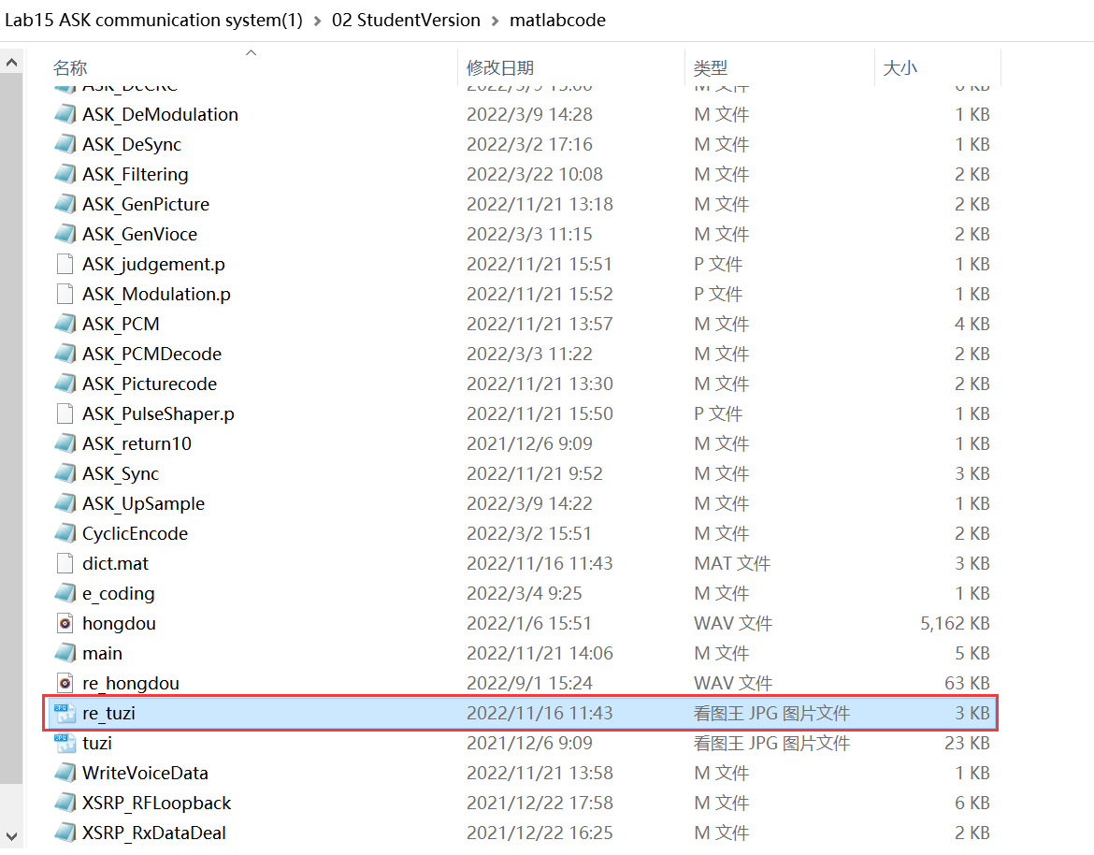

图28

**Step7**点击运行，等待运行结束后，查看“每帧的误码数”与“发送和接收信号的波形”，点击文件夹“matlabcode/re_tuzi”查看接收图片。

**Step8**更改图片编码方式为哈夫曼编码，点击运行，查看“每帧的误码数”与“发送和接收信号的波形”，点击文件夹“matlabcode/re_tuzi”查看接收图片。

注意：

1. 对于哈夫曼编解码，在编码的时候会生成一个哈夫曼树（或字典），在解码的时候，根据这个哈夫曼树去查询，如果由于信道传输中造成的编码后的比特和解码前的比特不一致，可能会导致两种现象，①可以解码，待解码的比特在哈夫曼树中可以查到，但是解码的比特有误。②不能解码，待解码的比特在哈夫曼树中查不到，就会出现错误（即the encoded signal contains a code which is not present in the dictionary，翻译过来就是编码信号包含字典中不存在的代码）。

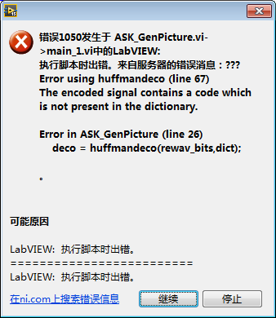

因此，图片编码方式为哈夫曼编码时，若存在误码且能解码时，解码的比特有误，系统有误码；若存在误码且不能解码时，系统会报错。

2）为了减少数据传输量，哈夫曼编码采用灰度图像进行传输。无编码时传输彩图。

**Step9**然后更改“信噪比(dB)”到0，图片编码方式为无编码，点击运行按钮，等待运行结束后，观察“每帧的误码数”与“发送和接收信号的波形”，如图29 。

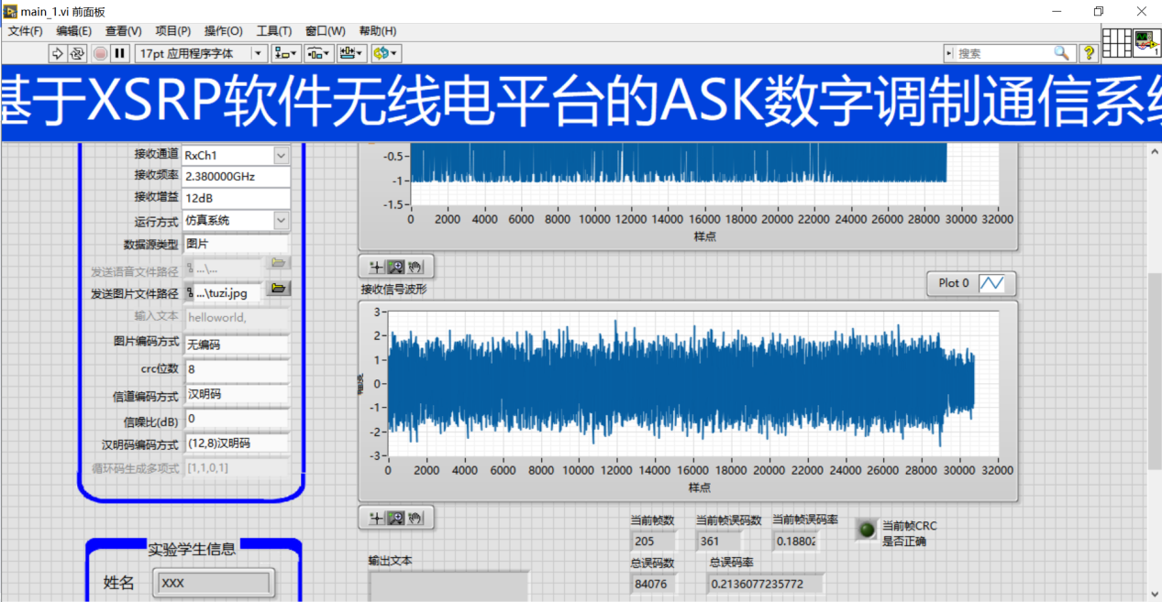

图29

**Step10**点击文件夹“MATLABcode/re_tuzi”查看接收图片，比较有误码的时候声音和无误码的时候的区别。

**Step11**然后切换“运行方式”为真实系统，其余参数配置为默认参 数，点击运行按钮，等待运行结束后，比较“每帧的误码数”与“发送和接收信号的波形”,并查看接收的“re_tuzi”图片。

**Step12**将参数调回默认参数，“运行方式”为真实系统，调节发射增益和衰减，观察接收信号的幅度变化。

**Step13**将参数调回默认参数，“运行方式”为真实系统，调节发射频率使其与接收频率不一致，观察现象。

**Step14**将参数调回默认参数，“运行方式”为真实系统，分别更改CRC位数、信道编码方式、汉明码编码方式，观察现象，验证不同编码方式对项目结果的影响。

(3)数据源为文本时ASK数字调制通信系统设计项目结果

“数据源类型”配置为文本，默认输入文本为“ helloword,hellochina”，其他参数配置为默认参数，点击运行，按照上述步骤观察数据源类型为文本时的项目结果并分析。

#### 2.4 程序设计

本项目共有8个项目任务需要编程设计如下所示：

##### 2.4.1 学生任务1：加CRC

编写添加CRC模块的函数“ASK_AddCRC.m” ，其路径位置“.\MATLABCode\ ASK_AddCRC.m”。

**输出参数：**

output_data

带CRC比特的数据，即在输入比特后添加相应的CRC比特

**输入参数：**

input_data 待添加CRC比特的数据

crc_num CRC比特数，取值范围为8或0

**编码过程：**

8位CRC生成多项式为 gD = D8+D7+D4+D3+D1+1，根据生成多项式以及8比特CRC线性反馈移位寄存器实现框图，写出8位CRC比特，并将其倒序添加到数据源后面。



图2-28 8比特CRC线性反馈移位寄存器实现框图

##### 2.4.2 学生任务2：信道编码

信道编码函数“ASK_Channelcode.m”，其路径位置“\matlabcode\ ASK_Channelcode.m”

**输出参数：**

Channel_Bit 信道编码后数据

输入参数：

CRC_Bit 加CRC校检码后的比特数据

Code_model 信道编码方式，0使用汉明码，1使用循环码

Gx 循环码的生成多项式

n 汉明码编码的码组长度

k 汉明码的信息位位数

**编码过程：**

1. 先做一个选择结构，根据Code_model分为汉明码和循环码两种编码方式。
2. 对汉明码进行编码时，先对一帧的数据根据信息位进行分组，每k个比特一组。
3. 查找资料，参考实现原理部分，找到(12,8)汉明码和(7,4)汉明码的编码方式，(7,4)汉明码可以参考书本上的汉明码编码解码。
4. 将编码后数据组合起来，进行输出。
5. 循环码也是先进行分组，接着参考实现原理中的信道编码部分，对(7,4)循环码进行编码。

##### 2.4.3 学生任务3：ASK调制

编写ASK调制函数“ASK_Modulation.m”,其路径位置“.\matlabcode\ ASK_Modulation.m”

**输出参数：**

output_data： 调制后的信号

**输入参数：**

input_data： 上采样的信号

**编码过程：**

1. 对输入数据进行补0，若长度不足30720长度，则在输入数据后面补0至长度为30720，若长度大于30720则截去大于30720的部分。
2. 计算dt，t = 0：dt：1-dt。
3. 将补0后数据点乘载波，载波频率为2048，调制的载波为。

##### 2.4.4 学生任务4：ASK解调

编写ASK解调函数“ASK_DeModulation.m”,其路径位置“.\matlabcode\ ASK_DeModulation.m”

**函数名称：**

data = ASK_DeModulation(input_data)

**输出参数：**

data： ASK解调后的信号

**输入参数：**

input_data： 待解调的信号

**编码过程：**

1. 帧样点数据长度为30720。
2. 计算dt，t = 0：dt：1-dt。
3. 待解调数据点乘载波，载波频率为2048，调制的载波为coswt。

低通滤波时，先生成频域上的低通滤波器，通带为-Rs~+Rs之间，将时域信号通过FFT变换到频域，再与滤波器相乘，最后进行IFFT变换得到滤波后时域信号。（Fs=30720，Rs=3072）

##### 2.4.5 学生任务5：抽样判决

编写抽样判决函数“ASK_judgement.m” ，其路径位置“\matlabcode\ ASK_judgement.m”

**输出参数：**

judge_data 判决后数据

**输入参数：**

input_data 帧同步后的数据

UpSampleRate 一个码元周期内样点数

**编码过程**：

1. 先对数据进行抽样，由于已经帧同步过，此时矩阵第一个元素位置即为帧头位置，每隔UpSampleRate个数据进行抽样。
2. 初始化一个全0矩阵judge_data，长度为抽样后数据的长度。
3. 使用max(abs())函数取抽样后数据中的最大值。
4. 遍历抽样后的矩阵，当第i个值大于最大值0.5倍时，将judge_data第i个位置判决为1，剩余的全为0。

##### 2.4.6 学生任务6：信道译码

信道译码函数“ ASK_DeChannelcode.m”，其路径位置“\matlabcode\ ASK_DeChannelcode.m”

**输出参数：**

output_data 信道译码后数据

**输入参数：**

input_data 待译码比特数据

Code_model 信道编码方式，0使用汉明码，1使用循环码

Gx 循环码的生成多项式

n 汉明码编码的码组长度

k 汉明码的信息位位数

**编码过程：**

1. 先做一个选择结构，根据Code_model分为汉明码和循环码两种译码方式。
2. 使用汉明码译码时，（7,4）汉明码根据生成多项式对接收数据进行模2加法，将得到的结果组合成4位2进制数或三位2进制数（（7,4）得到三位2进制数）。若为0000则无误码，若为0010则说明是第3位出现了误码，则将该值取反。

汉明码（12,8），其校正子为：

1. 循环码译码一般包括以下三个步骤：
2. 根据接收码字多项式计算相应的伴随式多项式： ；
3. 求对应的错误图样E(x)；
4. 利用错误图样进行纠错C(x)=R(x)+E(x)。

##### 2.4.7 学生任务7：CRC校验

编写CRC校验模块的函数“ASK_DeCRC.m” ，其路径位置“.\MATLABCode\ ASK_DeCRC.m”。

**输出参数：**

CRC_flag CRC校验结果，为1则数据正确无误码，为0则接收数据有错误

out_data 输出数据

**输入参数：**

inputData 待校验数据

crc_num CRC比特数,取值范围8或0，发送端和接收端此值一致。

**编码过程：**再次进行CRC编码，将编码得到的CRC比特与接收的CRC比特进行比较，如果不一致，则接收端认为接收到的传输块数据是错误的。

##### 2.4.8 学生任务8：**帧同步**

编写帧同步模块的函数“ASK_Sync.m” ，其路径位置“.\MATLABCode\ ASK_Sync.m”。

**输出参数：**

output_data 经ASK调制后的信号

**输入参数：**

input_data 输入信号

UpSampleRate 一个码元周期内样点数

bitLen 信源数据一帧的长度

n 汉明码的码组长度

crc_num CRC校验码的码长

code_model 信道编码方式 0代表汉明码 1代表循环码

Preamble 同步码

PreambleLen 同步码的长度

**编码过程：**

1. 将同步码变为极性码(1变成1，0变成-1)
2. 计算编码后比特长度len
3. 将数据复制一份便于搜索同步码位置
4. 相关峰长度为30720，将同步码变换后信号进行滑动相关运算，寻找峰值即帧头位置pos
5. 从pos位置取数据，一直取到len*UpSampleRate

#### 2.5 软硬件联调

**Step1** 将完成的程序模块名称对应的.p文件名增加数字1。例如完成的是抽样判决模块，对应抽样判决函数ASK_judgement.p文件，修改名称为ASK_judgement1.p。

**Step2** 将自己完成的.m文件放入matlabCode文件中，如下图所示：

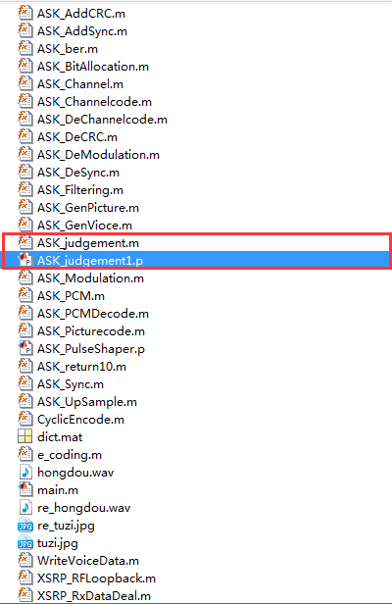

图31替换后文件

**Step3** 模块程序设计完成后，运行MATLAB主函数，调试程序直至无报错后，重新运行“main_1”文件，观察替换文件后，实验现象是否符合替换文件前实验现象，验证程序是否编写成功。

**Step4**调试成功后，再完成下一个实验任务，重复Step3步骤，依次完成其他程序编写。

### （三）所需资源

#### 1、硬件资源

（1）XSRP软件无线电平台及其相关连接线

（2）电脑（操作系统：Win7及其以上；以太网网卡：千兆；）

#### 2、软件资源

（1）LabVIEW 2015

（2）MATLAB2012b

（3）XSRP软件无线电平台无线收发软件测试软件（需要配合XSRP软件无线电平台硬件才能使用）

### （四）阶段工作安排

|  |  |  |
| --- | --- | --- |
| **阶段** | **阶段细分** | **主要任务** |
| 阶段1 | 理解任务，掌握原理，了解框架 | 通过阅读提供的资料，以及网上查找的资料，深入理解设计任务，掌握其设计原理，了解其设计框架，知道自己要做的工作。具体参考资料有：  （1）《XSRP软件无线电平台通用项目指导书》  （2）网络查找“FSK”相关的资料文档 |
| 阶段2 | 安装软件，领取设备，验证功能 | （1）根据《XSRP软件无线电平台通用项目指导书》的相关说明，安装“所需资源”中“软件资源”对应的软件  （2）领取或找到课程设计需要用到的XSRP软件无线电平台及其各种配件，根据《XSRP软件无线电平台通用项目指导书》的相关说明，掌握硬件平台的基本使用方法  （3）通过提供的案例程序（直接打开工程文件），按照本设计指南介绍的方法，运行案例，测试该项目最终的实现效果（相当于先看到了实现的效果，再倒过来完成实现的过程。案例中实现的过程MATLAB代码进行了加密，是看不见程序代码的，而这正是该项目需要自己去做的） |
| 阶段3 | 补充所缺的知识 | （1）LabVIEW知识  1）视频及资料等：  http://www.gsdzone.net/new/index.php  2）书籍：《LabVIEW宝典（第2版）》陈树学  3）论坛：http://bbs.elecfans.com/zhuti_LabVIEW_1.html  （2）MATALB知识  1）《MATLAB经典教程—从入门到精通》  2）《MATLAB官方手册》  3）《MATLAB宝典 第四版》  4）MATLAB基础视频教程（全十讲） |
| 阶段4 | 读懂案例的框架，编写核心部分程序 | （1）读懂程序的前后文程序  （2）在MATLAB下删掉要求完成的函数文件（.p文件），自己完成函数功能的实现 |
| 阶段5 | 软硬件联调 | 将编写好的MATLAB程序保存，打开LabVIEW主程序与XSRP软件无线电平台硬件进行联调，测试功能，优化效果 |
| 阶段6 | 编写课程设计报告 | 按照任务书中关于课程设计报告的相关要求认真编写、打印并提交 |